**ĐỀ TUYỂN SINH VÀO LỚP 10 MÔN TOÁN - NĂM HỌC 2021 – 2022**

**ĐỀ ÔN LUYỆN --- 12 --- DÀNH CHO HỌC SINH KHỐI 9**

**Bài 1:** *(2 điểm)*.

1. Trong hệ trục tọa độ Oxy, biết đồ thị hàm số y = ax2 đi qua điểm M (- 2;  ). Tìm hệ số a.
2. Giải hệ phương trình: 

**Bài 2:** *(2 điểm)* Cho biểu thức : P =  với a > 0, a ≠ 1, a ≠ 2.

1) Rút gọn P.

2) Tìm giá trị nguyên của a để P có giá trị nguyên.

**Bài 3:** *(2,0 điểm)* Cho pt 

1. Tìm m để pt có nghiệm . Tìm nghiệm kia
2. Tìm m để pt có nghiệm. Tính  theo m.

**Bài 4:** *(3,,0 điểm)* Cho tam giác *ABC* vuông tại *A*. Trên cạnh *AC* lấy điểm *F*, vẽ *FE* vuông góc với *BC* tại *E*. Gọi *(O)* là đường tròn ngoại tiếp tam giác *CEF*. Đường thẳng *BF* cắt đường tròn *(O)* tại điểm thứ hai là *D*, *DE* cắt *AC* tại *H*.

**1.** Chứng minh tứ giác *ABEF* là tứ giác nội tiếp.

**2.** Chứng minh . Chứng minh hai tam giác *AEO* và *EHO* đồng dạng.

**3.** Đường thẳng *AD* cắt đường tròn *(O)* tại điểm thứ hai là *G*, *FG* cắt *CD* tại *I*, *CG* cắt *FD* tại *K*. Chứng minh *I*, *K*, *H* thẳng hàng.

**Bài 5** *(1,0 điểm).* Cho các số thực x, y, z thỏa mãn . Chứng minh rằng

.

HƯỚNG DẪN GIẢI:

BÀI 4:

Cho tam giác *ABC* vuông tại *A*. Trên cạnh *AC* lấy điểm *F*, vẽ *FE* vuông góc với *BC* tại *E*. Gọi *(O)* là đường tròn ngoại tiếp tam giác *CEF*. Đường thẳng *BF* cắt đường tròn *(O)* tại điểm thứ hai là *D*, *DE* cắt *AC* tại *H*.

**1.** Chứng minh tứ giác *ABEF* là tứ giác nội tiếp.

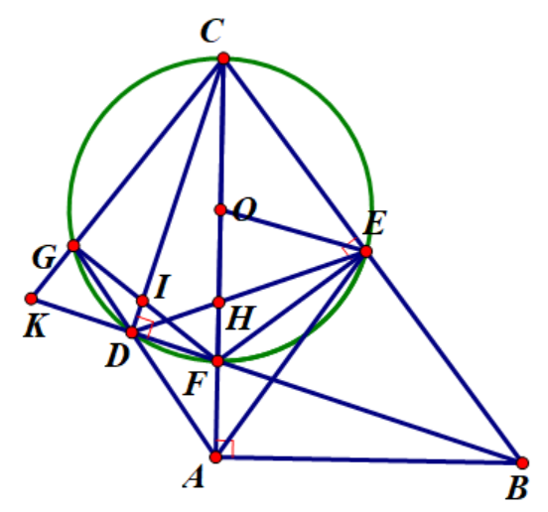

**2.** Chứng minh .

**3.** Chứng minh hai tam giác *AEO* và *EHO* đồng dạng.

**4.** Đường thẳng *AD* cắt đường tròn *(O)* tại điểm thứ hai là *G*, *FG* cắt *CD* tại *I*, *CG* cắt *FD* tại *K*. Chứng minh *I*, *K*, *H* thẳng hàng.

*Lời giải:*

**1.** Chứng minh tứ giác *ABEF* là tứ giác nội tiếp.

Ta có:  nên suy ra tứ giác *ABEF* là tứ giác nội tiếp.

**2.** Chứng minh .

Ta có:  nên tứ giác *ABCD* là tứ giác nội tiếp.

Suy ra  (là 2 góc cùng chắn cung *AB*).

**3.** Chứng minh hai tam giác *AEO* và *EHO* đồng dạng.

Trước hết ta chứng minh: .

Trong tứ giác nội tiếp *ABEF* ta có:  (Vì cùng chắn cung *EF*).

Suy ra .

Trong tam giác cân *ODE* (cân tại *O*), ta có:  ,

Mà  (góc nội tiếp và góc ở tâm cùng chắn cung *ED*) 

Suy ra: .

Từ (1) và (2) suy ra: .

Xét hai tam giác *OAE* và tam giác *OEH* có:

* Góc *O* chung;

*  (theo chứng minh trên).

Vậy .

**4.** Đường thẳng *AD* cắt đường tròn *(O)* tại điểm thứ hai là *G*, *FG* cắt *CD* tại *I*, *CG* cắt *FD* tại *K*. Chứng minh *I*, *K*, *H* thẳng hàng.

Trong tam giác *CKF* ta có *CD* và *FG* là các đường cao nên giao điểm của chúng là trực tâm của tam giác *CKF*.

Vì thế để chứng minh *I*, *K*, *H* thẳng hàng ta cần chứng minh *KH* là đường cao của tam giác *CKF* hay là cần chứng minh.

Thật vậy, trước hết ta có  (Vì cùng bằng ).

Suy ra tứ giác *ADOE* là tứ giác nội tiếp.

Từ đó suy ra  (2 góc nội tiếp cùng chắn cung *AE*).

Mà  (Trong tứ giác nội tiếp, góc ngoài bằng góc trong đối diện).

Suy ra (3).

Vì tứ giác *ABEH* là tứ giác nội tiếp nên suy ra  (4)

Trong tam giác *KCB* ta có:  (5)

Lại có  (theo chứng minh ở câu 3)

Suy ra  (6).

Từ (3), (4), (5) và (6) suy ra  hay 

Suy ra tứ giác *CKDH* là tứ giác nội tiếp.

Suy ra  (2 góc nội tiếp cùng chắn cung *CK*).

Suy ra .

Vậy *I*, *K*, *H* thẳng hàng.

**BÀI 5:**

Cho các số thực x, y, z thỏa mãn . Chứng minh rằng

.

*Lời giải:*

Vì   (1)

Lại có  (2)

Cộng theo vế của (1) và (2) ta có: (đpcm).